

EPDK BİLDİRİM SİSTEMİ (EBİS)
KULLANIM KILAVUZU

İÇİNDEKİLER
1. EPDK Bildirim Sistemi (EBİS) 4
2. Sisteme Kayıt ve Kullanım İçin Ön Koşullar 4
2.1. Bildirim Yükümlülüğü Olan Lisans Sahipleri 4
2.2. EBİS’e Kayıt İçin Yapılması Gerekenler 5
3. Sözlük 6
3.1. E-imza Nedir? 6
3.2. Bildirim Nedir? 6
3.3. Form Nedir? 6
3.4. Talep Nedir? 6
3.5. Talep Oluşturma 7
4. Sisteme Giriş 9
4.1. E-Devlet ile Giriş 9
4.2. Mobil İmza ile Giriş 10
4.3. Elektronik İmza ile Giriş 10
5. Sistem Menüleri ve Kullanımı 15
5.1. Ana sayfa / Duyurular 15
5.2. Bildirim İşlemleri 16
5.2.1. Bildirim Sorgulama 16
5.2.2. Bildirim Detay İşlemleri 17
5.2.3. Bildirim Durumları 18
5.2.4. Talep Oluşturma 20
5.2.5. Dönemsel Bildirim Gönderme 21
5.2.6. Oluşuma Bağlı Bildirim Gönderme 25
5.2.7. Gönderilen Bildirimler 28
5.3. Sorun / Öneri 29
5.4. Yazılım Hakkında 30
5.5. Hesabım 31
6. Sıkça Sorulan Sorular 35
6.1. Dönem İçerisinde Tekrar Nasıl Bildirim Gönderilir? 35
6.2. Düzeltme Talebi Nasıl Eklenir? 35
6.3. Geç Bildirim Nasıl Yapılır? 35
6.4. Yetkili Olunan Lisanslar Nereden Görülür? 35
6.5. Nasıl Çıkış Yapılır? 37
6.6. Sorun-Öneri Nasıl Gönderilir? 37
6.7. Sorun-Öneri Nasıl Takip Edilir? 37
7. Alınabilecek Hatalar 37
7.1. Kullanıcı bilgisayarında Java Runtime Environment (JRE)’nin son sürümü kurulu değildir. 37
7.2. Kullanıcı bilgisayarında uygun tarayıcı (browser) kurulu değildir. 37
7.3. Kart okuyucu sürücüsü ve akıllı kart sürücüsü (driver) kullanıcının bilgisayarında kurulu değildir. 38
7.4. Kullanıcı bilgisayarında takılı olan kart okuyucusu bulunmamaktadır. 38
7.5. Kullanıcı bilgisayarında takılı kart okuyucusu bulunmaktadır, fakat kart okuyucusu içine akıllı kart yerleştirilmemiştir veya düzgün birşekilde yerleştirilmemiştir. 39
7.6. Kullanıcı şifre alanına akıllı kart şifresini girmeden giriş butonuna basmıştır. 39
7.7. Kullanıcı şifre alanına yanlış akıllı kart şifresi girip giriş butonuna basmıştır. 40
7.8. Java Ayarları ile ilgili yaşanabilecek sorunlar 40

EPDK Bildirim Sistemi (EBİS)
Kurumumuz ilk defa 2005 yılından itibaren LPG piyasası ve petrol piyasası bildirimlerini elektronik ortamda iki ayrı bildirim sistemi aracılığıyla almaya başlamıştır.
Enerji Piyasası Bildirim Yönetmeliği’nin 27.05.2014 tarih ve 29012 sayılı Resmi Gazete’de yayımlanarak yürürlüğe girmesi ve Petrol Piyasası Bildirim Yönetmeliği’nin yürürlükten kalkması ile birlikte, tüm piyasalara ilişkin elektronik bildirimler aşamalı olarak EPDK Bildirim Sistemi (EBİS) üzerine aktarılarak, 01.01.2016 tarihinden itibaren tüm piyasalara ilişkin bildirimler EBİS üzerinden alınmaya başlanmıştır. Enerji Piyasası Bildirim Yönetmeliği kapsamında bildirim yükümlülüğü bulunan tüm lisans sahiplerinin bildirim yetkilileri sistemde tanımlanmış ve söz konusu kişiler bildirimlerini elektronik imza/mobil imza kullanarak yapmaya başlamışlardır.
Sistemin erişim adresi https://bildirim.epdk.gov.tr ‘dir.

Sisteme Kayıt ve Kullanım İçin Ön Koşullar

Bildirim Yükümlülüğü Olan Lisans Sahipleri
Enerji Piyasası Bildirim Yönetmeliği kapsamında, bildirim yükümlülüğü olan lisans sahipleri Kurul Kararları ile “Sistem Kullanım Talimatı” yayımlanarak belirlenmektedir. Her bir piyasaya ilişkin sistem kullanım talimatlarına Kurum web sayfamızdaki “Bildirim Yükümlülük Tablosu” başlığı altında yer alan kısımlardan ulaşılabilmektedir.
Bildirim yükümlülük tablosunda; “Bildirim Yükümlüsü Lisans Türü”, “Bildirim Kodu”, “Bildirimin İsmi”, “Bildirimin İçerdiği Form Kodları”, “Bildirimin Yapılma Şekli”, “Bildirim Sıklığı”, “Bildirim Yapma Süresi”, “Bildirimin Tabi Olduğu Dönem”, “Bildirimin Muhatabı Grup/Daire Başkanlığı”, “Düzeltme Talebi Yapılabilir mi?”, “Düzeltme Talebinin Onayını Müteakip Verilecek Süre”, “Yapılmamış veya Hatalı Bildirimlere İlişkin Denetim Sürecinin Başlatılmasından Önce Uyarı Yapılır mı?”, “Yapılmamış veya Hatalı Bildirimlere İlişkin Denetim Sürecinin Başlatılmasından Önce Uyarı Yapılanlara Tanınacak Tamamlama/Düzeltme Süresi” detayları yer almaktadır.
Bildirim yükümlülüğü bulunmayan lisans sahiplerinin EBİS’e kayıt yaptırmasına gerek bulunmamaktadır.
Bildirim yükümlülüğü bulunan lisans sahiplerinin, adlarına elektronik imza ile bildirim yapma konusunda yetkili veya yetkilendirilmiş gerçek kişileri Kuruma bildirmesi ve EBİS’e kayıt ettirmesi gerekmektedir.

EBİS’e Kayıt İçin Yapılması Gerekenler
Lisans sahibi adına elektronik imza ile bildirim yapma konusunda yetkili veya yetkilendirilmiş kişilerin, Bilgi Teknolojileri ve İletişim Kurumu tarafından yetkilendirilmiş olan
- Elektronik Sertifika Hizmet Sağlayıcılarından veya
- Türkiye'de mobil imza hizmeti sunan ve aşağıda bilgileri yer alan GSM operatörlerinden
nitelikli elektronik sertifikalarını temin etmeleri;
- Lisans sahibini temsil ve ilzama yetkili kişi/kişilerce imzalı ve kaşeli olarak söz konusu bildirim yetkililerinin beyan edildiği Dilekçe ile
- Dilekçeyi imzalayan kişilere ait geçerli imza sirkülerinin noter onaylı (ıslak imzalı) suretinin,
Strateji Geliştirme Dairesi Başkanlığı’na iletilmek üzere Kuruma ibraz edilmesi gerekmektedir.
Bildirim Yetkilisi/Yetkilileri, T.C. Kimlik numarası ile sisteme giriş yapacaktır.
Bildirim Yetkilisinin/Yetkililerinin değişmesi durumunda, değişikliğe ilişkin Dilekçe ve eki belgeler Kuruma ibraz edilir.
Bildirim Yükümlüsü, bildirimlerin zamanında, usulüne ve gerçeklere uygun olarak yapılması için yeterli sayıda ve nitelikte bildirim yetkilisi görevlendirmek, uygun teknik alt yapıyı tesis etmek ve diğer tüm tedbirleri almakla yükümlüdür.
Lisans sahibi, bildirim sisteminde yer alan bildirim yetkilisi ve firma bilgilerini doğru ve güncel tutulmakla yükümlüdür. Doğru ve güncel tutulmayan bilgilerden ilgili lisans sahibi sorumludur.
Elektronik imza ve nitelikli elektronik sertifika edinme konusunda detaylı bilgi için;
- Bilgi Teknolojileri ve İletişim Kurumunun Elektronik İmzaya ilişkin sayfası,
https://www.btk.gov.tr/elektronik-imza-genel-bilgi
- Elektronik Sertifika Hizmet Sağlayıcılarının Listesi,
https://www.btk.gov.tr/elektronik-sertifika-hizmet-saglayicilari
- Türk Telekom Mobil İmza,
https://bireysel.turktelekom.com.tr/mobil/web/servisler/Sayfalar/mobil-imza.aspx
- Turkcell Mobil İmza,
https://www.turkcell.com.tr/kurumsal/kurumsal-cozumler/mobil-imza
- Vodafone Mobil İmza,
http://www.vodafone.com.tr/Servisler/mobil-imza-servisi.php

Sözlük

E-imza Nedir?
Elektronik imza, elektronik ortamda bulunan bir belgeye eklenerek imzalayanın kim olduğunu belirlemeye yarayan veridir. 5070 Sayılı Kanun uyarınca e-imza, ıslak imza ile eşdeğerdedir. E-imza sertifikası dağıtmaya yetkilendirilmiş kuruluşlar tarafından dağıtılan sertifikalar kullanılarak imzalama işlemi yapılır.
Nitelikli elektronik sertifika, Bilgi Teknolojileri ve İletişim Kurumu tarafından onaylı Elektronik Sertifika Hizmet Sağlayıcılar tarafından sağlanmaktadır. Bu firmaların listesi ve diğer bilgilere https://www.btk.gov.tr/elektronik-sertifika-hizmet-saglayicilari adresinden ulaşabilirsiniz. Elektronik imzayı çalıştırabilmek için öncelikle kart sürücü yazılımının kurulması gerekmektedir. Bu yazılım elektronik sertifika ile beraber gönderilen CD veya diğer medyalariçerisinde bulunabilirveya e-imzanın alındığı firmanın internet sitesinden edinilebilir.
Bilgisayara kurulan program ile elektronik sertifika girişi gerçekleştirildiğinde sertifika kullanıma hazırdır.

Bildirim Nedir?
Dönemsel ya da oluşuma bağlı olarak gönderilmesi talep edilen bilgileri içeren bir ya da birden fazla sayfaya sahip dosyaya bildirim denir. Bildirimlerin isteğe bağlı veya zorunlu olarak ekleri olabilir. Bir bildirim ekleri ile bir bütün sayılır.
Dönemsel bildirimler sistem üzerinden, tanımlanmış tarih aralıklarında gönderilebilir. Oluşuma bağlı bildirimler ise, Sistem Kullanım Talimatı’nda belirtilen/ilgili mevzuatta belirtilen durumların gerçekleşmesi koşuluna bağlı olarak bildirilmektedir.

Form Nedir?
Bir bildirim dosyasını meydana getiren herbirsayfaya form denir.

Talep Nedir?
Gönderilememiş bir bildirim için geç bildirim yapabilmek veya hatalı gönderilmiş bir bildirim için süresinden sonra düzeltilerek tekrar gönderim yapabilmek amacıyla bildirim süreci haricinde takibi gerekli işlemlerin gerçekleştirildiği süreçtir.

Talepler kaynağına göre ikiye ayrılmaktadır:
- EPDK'dan gelen düzeltme talepleri
- Kullanıcılardan gelen talepler

Kullanıcıdan gelen talepler amaçlarına göre ikiye ayrılmaktadır:
- Geç Bildirim Talebi
- Düzeltme Talebi

Bir bildirimde geç bildirim talebi / düzeltme talebi yapılıp yapılamayacağı Sistem Kullanım Talimatı’nda belirtilmektedir.
EPDK'dan gelen düzeltme talepleri, veri hatası veya veri tutarsızlığı durumlarında yapılmaktadır. İstenilen düzeltmenin verildiği süre içerisinde gerçekleşmesi gerekmektedir.
Kullanıcıdan gelen talepler EPDK tarafından onaylandıktan sonra yapılabilir. EPDK onayında belirtilen süre içinde düzeltme yapılmalıdır.

Talep Oluşturma
EBİS üzerinde “Bildirim Sorgulama” ekranında düzeltme talebi yapılacak olan bildirimin yanında üzerine gelindiğinde “Düzeltme Talep Et” yazısı çıkan düzeltme talebi düğmesi yer almaktadır.
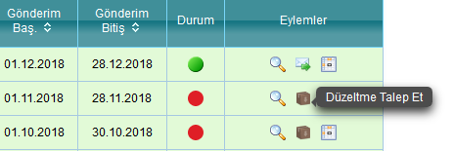
Düzeltme Talep Et düğmesine basıldığında, talep gerekçesinin yazılacağı alan açılmaktadır.
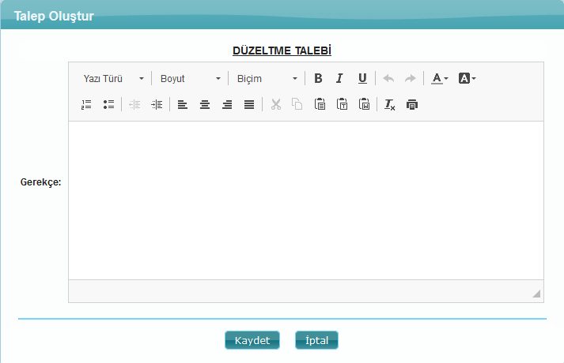

Söz konusu alana talep gerekçesi yazılarak Kaydet tuşuna basılır. Söz konusu bildirimin yanındaki büyütece basıldığında, talep değerlendirme durumu izlenebilmektedir.
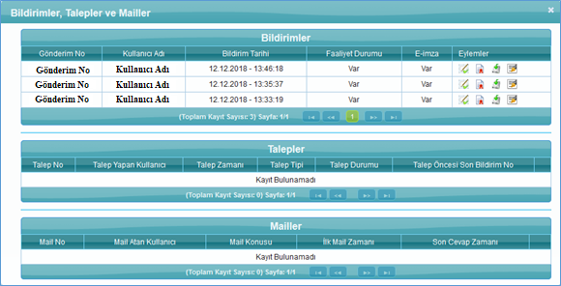
Geç Gönderim Talebi de benzer şekilde, bildirimin yanında yer alan “Geç Gönderim Talep Et” tuşundan yapılmaktadır.
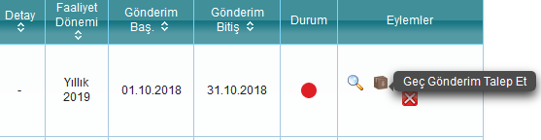

Sisteme Giriş
Sisteme giriş üç şekilde olmaktadır; edevlet ile giriş, mobil imza ile giriş ve elektronik imza ile giriş. Sisteme ancak ikinci bölümde bahsedilen yasal süreç izlenerek kayıt ettirilmiş ve yetki süresi devam eden yetkili kişiler giriş yapabilmektedir. Yetki süresi biten yetkililerin tekrar aynı süreci izleyerek gerekli evrakları Kuruma sunması gerekmektedir.

E-Devlet ile Giriş
Sisteme kayıtlı yetkili kişinin bir e-devlet şifresi bulunuyorsa, bu giriş seçeneği ile sisteme giriş yapabilir.
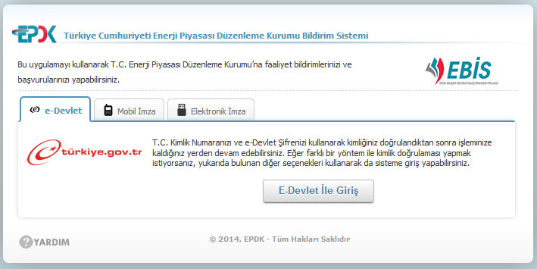
E-Devlet ile Giriş tuşuna bastıktan sonra kullanıcı uygulamamızın e-devlet kapısı üzerindeki giriş ekranına yönlendirilir. Kullanıcı söz konusu ekrandan e-devlet giriş bilgilerini girip Sisteme Giriş Yap tuşuna tıkladıktan sonra eğer e-devlet kapısı tarafında kimlik doğrulama işlemi başarıyla tamamlanırsa kullanıcı sistem ana sayfasına otomatik olarak yönlendirilir.
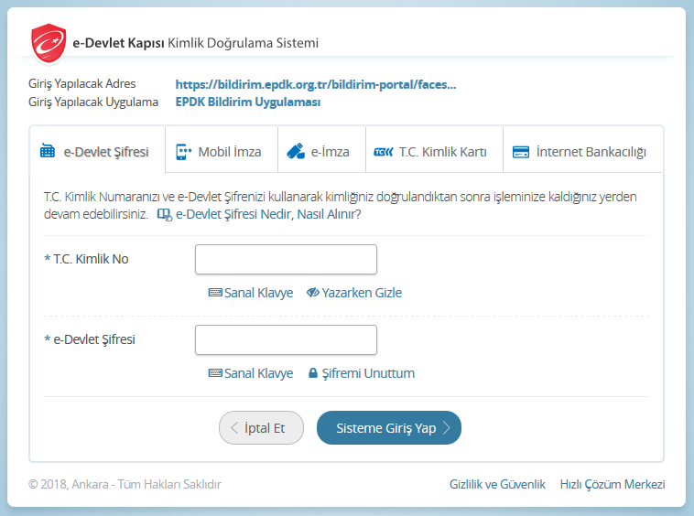

Mobil İmza ile Giriş
Sisteme kayıtlı yetkili kişinin yetkili mobil operatörlerden edindiği bir mobil imzası bulunuyorsa, bu giriş seçeneği ile sisteme giriş yapabilir.
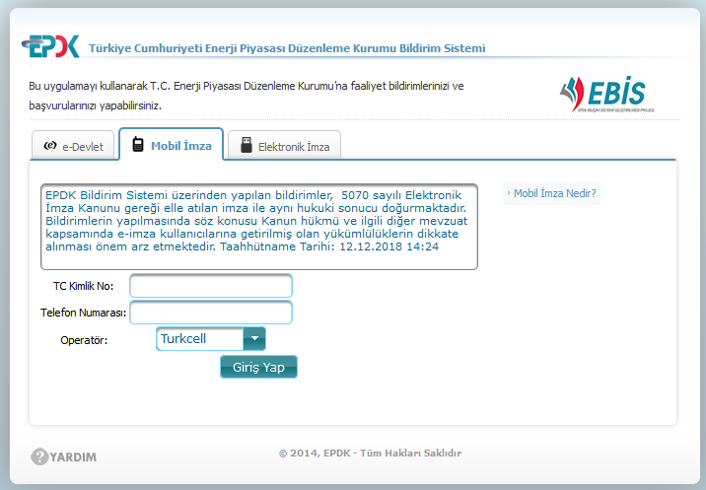
Yetkili kişi, TC kimlik numarasını, mobil imza tanımlı olan cep telefonu numarasını yazıp, mobil operatörünü seçip Giriş Yap tuşuna bastıktan sonra cep telefonuna gelen onay işlemini gerçekleştirir ve otomatik olarak sistem ana sayfasına yönlendirilir.

Elektronik İmza ile Giriş
Yetkili kişinin akıllı kart ile çalışan bir elektronik imzası var ise, Elektronik İmza sekmesine basarak, bu kısımdan sisteme giriş yapabilir.
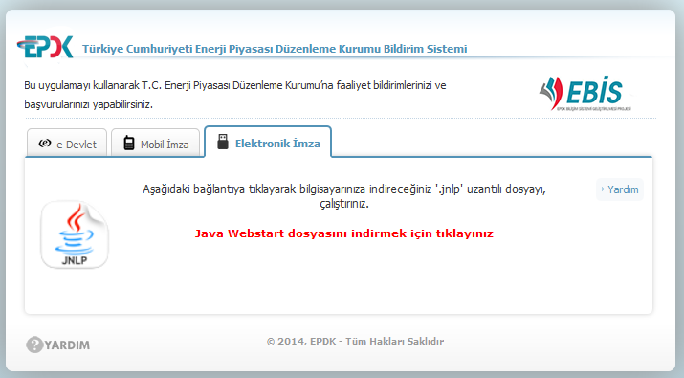
Elektronik imza ile giriş seçeneğinde “Java Webstart” teknolojisi kullanılmakta olup, öncelikle kullanılacak olan bilgisayarda bir takım ayarlar yapılmasına ihtiyaç duyulmaktadır.
- Kullanıcının kullanacağı web tarayıcıda https://www.java.com/tr/download/installed8.jsp adresini açıp, Java Sürümümü Doğrula düğmesine tıklayarak, bilgisayarında Java’nın güncel sürümünün yüklü olduğundan emin olması ve yok ise güncel sürümünü yüklemesi gerekmektedir.
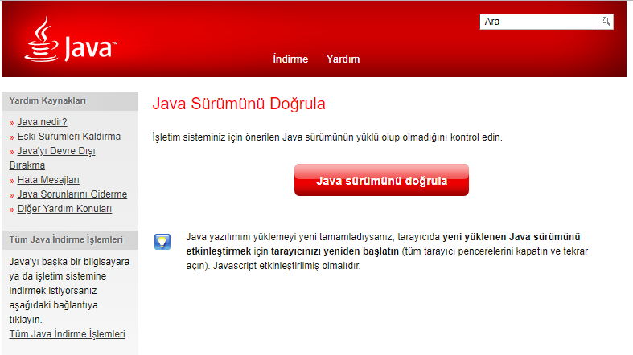
- Kullanıcının bilgisayarında Denetim Masası altında yer alan Java Ayarlarını açarak (Windows işletim sistemlerinde Başlat menüsünü tıklayıp, Java yazarak, Configure Java yazan uygulamayı açmaları yeterli olacaktır.),
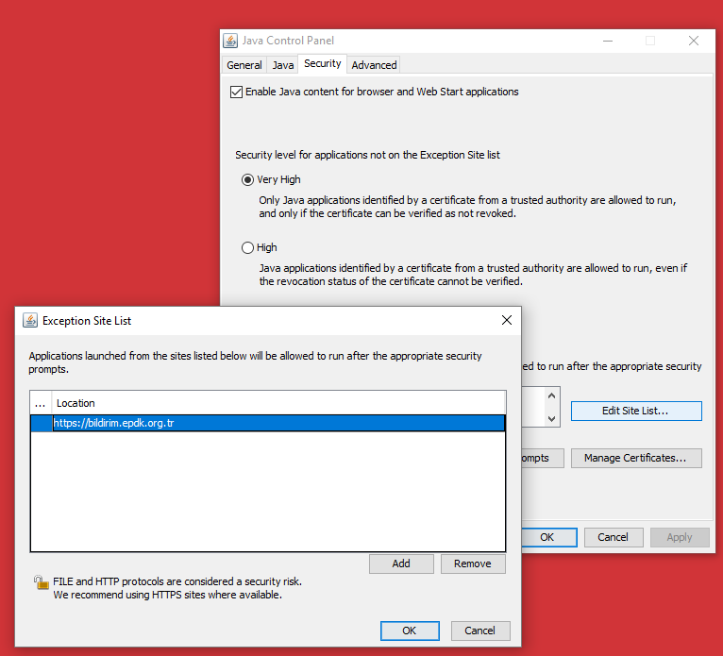
Security sekmesinde yer alan, Enable Java content for brower and Web Start applications özelliğini işaretlemeleri ve yine aynı sekmede yer alan Edit Site List kısmına tıklayarak açılan pencereden sistemin adresini https://bildirim.epdk.gov.tr şeklinde eklemesi gerekmektedir.
Advanced sekmesinde yer alan Advanced Security Settings ayarında ise Use TLS 1.2 seçeneğinin işaretlenmesi gerekmektedir.
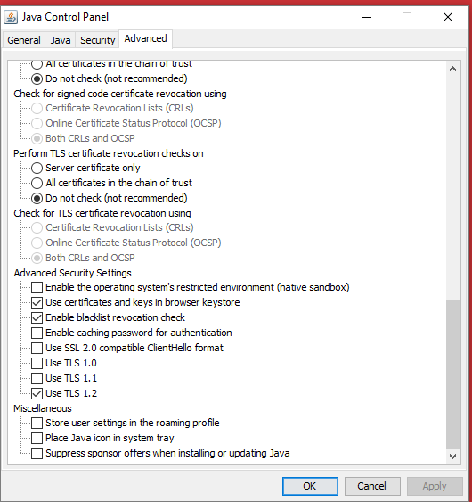
Söz konusu Java ayarları tamamlandıktan sonra, kullanıcı web tarayıcısını tekrar başlatarak sistem giriş ekranından Elektronik İmza sekmesini açar. Söz konusu kısımda yer alan Java Webstart dosyasını indirmek için tıklayınız bağlantısına tıklar.
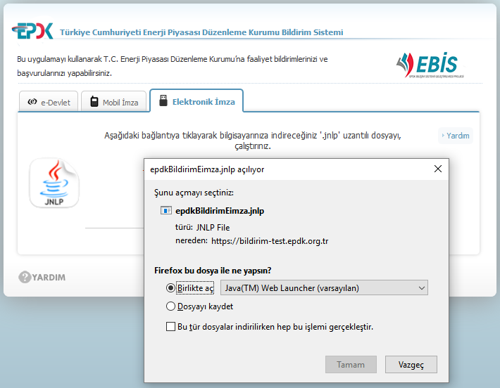
Birlikte aç seçeneğinde Java seçili iken Tamam’a basılır.
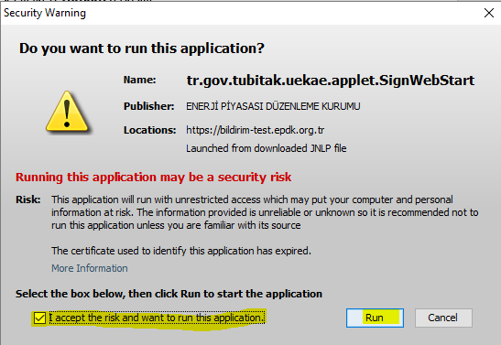
Çıkan güvenlik uyarısı penceresinde I accept the risk and want to run this application ayarı işaretlenerek Run tuşuna basılır. Böylece elektronik imza penceresi açılır.
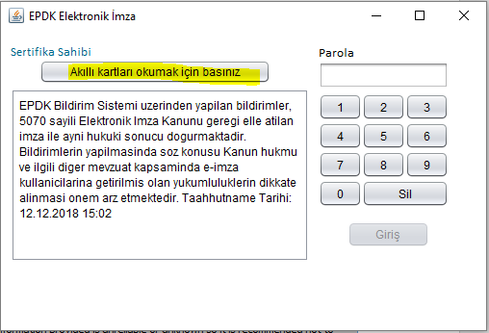
Akıllı kartları okumak için basınız tuşuna basılır ve kullanıcının sertifikası listede görünür.
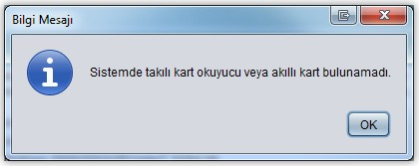

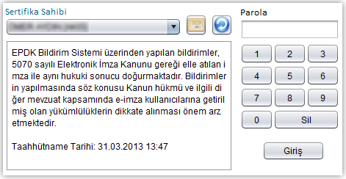
Bilgisayarda takılı kart olmaması halinde takılı kart olmadığına dair bilgi mesajı alınmaktadır. Kullanılacak kart takılır ve ikonuna tıklanır.
Şifre Giriş Ekranı'nda tanınan kartlar hakkında detaylı bilgi öğrenilmek istenirse açılır listeden ilgili kart seçilirve ikonuna tıklanır.
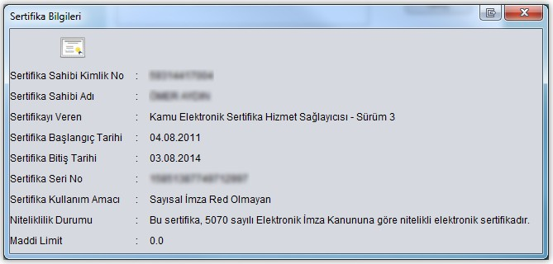
Şifre Giriş Ekranı'nda giriş yapılacak kartın şifresi girilir ve Giriş () düğmesine tıklanır.
Parola art arda 3 kere hatalı girildiği taktirde kart kilitlenecektir. Kartın tekrar kullanıma açılması için kartın temin edildiği f irma ile iletişime geçilmesi gerekmektedir.
E-imza kartı ile işlem yapılırken kart çıkartılmamalıdır.

Sistem Menüleri ve Kullanımı

Ana sayfa / Duyurular
Lisans sahibinin yetkili kullanıcısı sisteme başarılı giriş yaptığında ana sayfa ekranı ile karşılaşır.
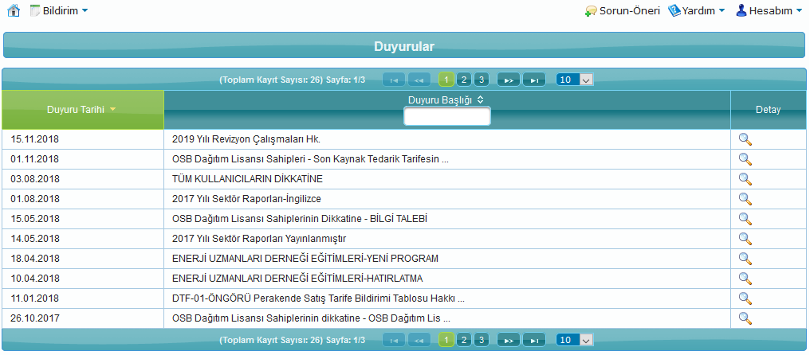
Ana sayfada yetkilisi olunan lisans sahibine yönelik duyurular yer almaktadır. Detay bilgisi görüntülenmek istenilen duyurunun Detay sütununda bulunan ikonuna tıklanır.
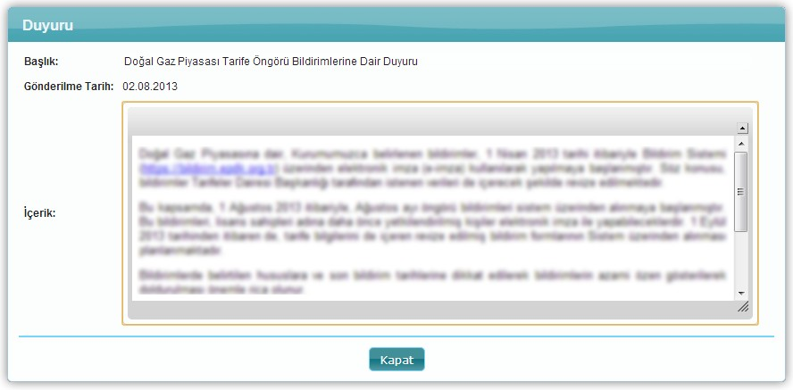

Bildirim İşlemleri

Bildirim Sorgulama
Sistemde var olan bildirimler arasında sorgulama yapabilmek için Ana Sayfa'da yer alan menülerden Bildirim / Bildirim Sorgula / Detaylı Sorgulama seçilir.
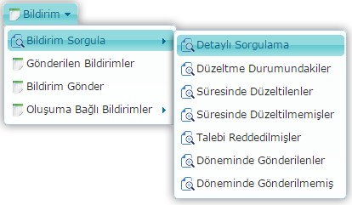
İlgili işlemin seçilmesinin ardından Bildirim Sorgula Ekranı görülmektedir. Menüde yer alan “Düzeltme Durumundakiler”, “Süresinde Düzeltilenler” vb.. diğer sorgulama başlıkları, aynı Bildirim Sorgulama ekranının farklı kriterlere göre filtrelenmiş şeklini kolayca açabilmek amacıyla oluşturulmuş menülerdir.
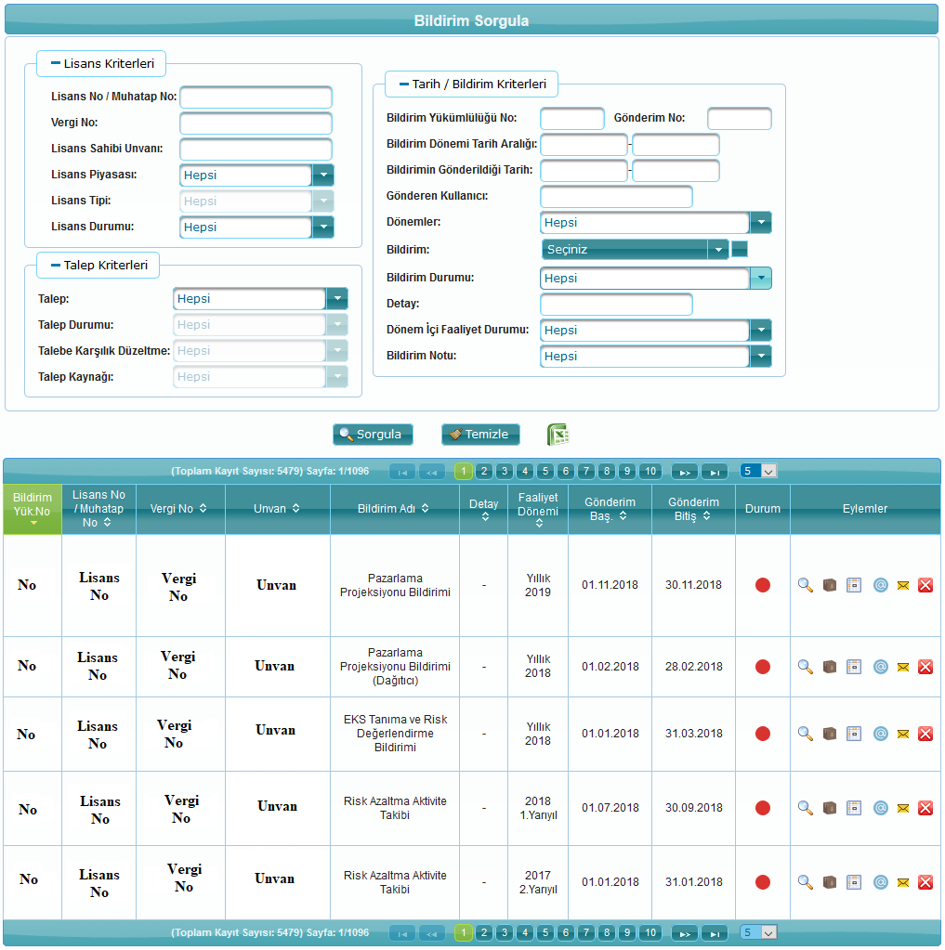
Bildirim Sorgula ekranında gönderilmiş olan bildirimlerin satır rengi yeşil olarak değişmektedir.
Bildirim Sorgula ekranında bulunan ikonu ilgili bildirim için düzeltme talebi açıldığını ve bu talebe karşılık herhangibir bildirimin gönderilmediği anlamına gelmektedir.

Sorgulama Ekranı ilk açıldığında bütün bildirimler listelenmektedir. Kullanıcı istediği sorgulama kriterlerini kullanarak Sorgula () düğmesine tıkladığında istediği bildirimlere ulaşabilir. Sorgulama sonuçları sayfalarhalinde listelenmektedir. Sorgulama Ekranı'nın alt kısmında kayıt sayısı, sayfa sayısı ve birsayfada kaç adet kayıt gösterileceği bilgileri bulunmaktadır.
Bildirim Sorgula Ekranı'nda pasif durumda olan sorgulama alanları bazı seçimlere göre aktif hale gelmektedir. Örneğin Talep açılır listesinden Talep Var seçeneği seçildiğinde Talep Durumu alanı aktif hale gelmektedir. Talep durumu Kabul Edildi olarak seçildiğinde ise Talebe Karşılık Düzeltme alanı aktif hale gelmektedir. Bu alan kullanılarak Zamanında Düzeltilmiş, Zamanında Düzeltilmemiş veya Hala Düzeltme Durumunda olan taleplere ulaşılabilir.

Bildirim Detay İşlemleri
Bildirimlere ait bildirim şablonunu indirmek için ilgili bildirimin Eylemler sütununda bulunan ikonuna tıklamak gerekmektedir.
Bildirime ait detay bilgisine bakılacak ise Eylemler sütununda bulunan ikonuna tıklanır.
Bildirim Detayı Penceresi'nde Eylemler sütununda yer alan ikonlar bildirimi ekleyen kişiye göre değişmektedir. Bildirimi ekleyen kullanıcılar bir üst resimdeki ikonları görmektedirler.

Bildirim Detayı Penceresi'nde yeralan;
ikonuna tıklandığında e-imza doğrula işlemi ile ilgili pencereye ulaşılır.
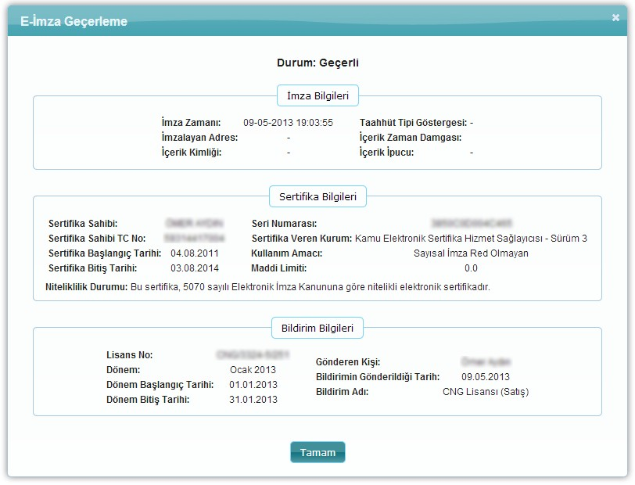
ikonuna tıklandığında sertifika bilgisi indirme işlemi gerçekleştirilir.
ikonuna tıklandığında seçilen bildirime ilişkin dosya kullanıcının bilgisayarına inmektedir.
ikonuna tıklandığında seçilen bildirime ilişkin imza dosyasıkullanıcının bilgisayarına inmektedir.

Bildirim Durumları
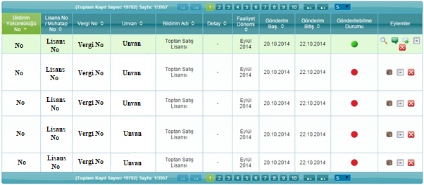
Durum sütununda bildirim yapabilme durumunu belirten 3 ikon vardır.
Bildirimin yapılamayacağını belirtir. Bu durumda bildirim yapabilmek için talep kaydı oluşturmanız gerekmektedir.
Bildirimin şu anda yapılamayacağını, "beklemede" durumunda birtalebi olduğunu belirtir.
Bildirimin yapılabileceğini belirtir.
Bu üç durum aşağıdaki koşullara göre belirlenir:
- Bildirim dönemi sona ermiştir ve hiç talep yapılmamıştır.
- Bildirim dönemi sona ermiştir, bildirim için talep yapılmıştır fakat rededilmiştir.
- Bildirim dönemi sona ermiştir, bildirim için talep yapılmıştır, talep onaylanmıştır ancak talep süresi geçmiştir.
- Bildirim dönemi henüz başlamamıştır.
- Bildirim dönemi sona ermiştir, bildirim için talep yapılmıştır ancak henüz EPDK onayını beklemektedir.
- Bildirim dönemi sona ermiştir, bildirim için talep yapılmıştır EPDK onaylamıştır ancak henüz süresi başlamamıştır.
- Bildirim dönemi devam etmektedir.
- Bildirim dönemi sona ermiştir ancak onaylanan ve süresi bitmemiş bir talep mevcuttur.
İkonların üzerine gelindiği takdirde detay bilgisi verilmektedir.
Bildirim ile ilgili satırın arka planının yeşil olmasıbu durumlardan bağımsız olup, bildirimin gönderildiğini belirtmektedir.
Bildirim dönemisona erdiğinde lisans yetkililerine bildirim döneminin sona erdiğine dair bilgilendirme maili gitmektedir.

Talep Oluşturma
Bildirim işlemi ile ilgili EPDK'dan düzeltme talep edilecekse ilgili bildirimin Eylemler sütununda bulunan ikonuna tıklanır. Bir bildirimden düzeltme talep edilebilmesi için o bildirimin daha önce gönderilmiş olması gerekmektedir.
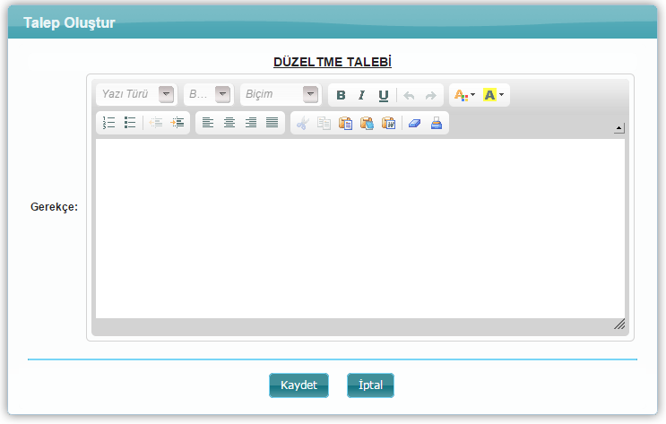
Talep Oluştur Penceresi'nde düzeltmeye yönelik gerekçe bilgisi girilir ve Kaydet () düğmesine tıklanır.
Talep Kaydetme Onayı Penceresi'nde yer alan Kaydet düğmesine tıklayarak ilgili talebin EPDK'ya iletilmesi sağlanır.
Geç gönderim bildirimi talep edilecekse ilgili bildirimin Eylemler sütununda bulunan ikonuna tıklanır. Bir bildirim için geç bildirim talep edilebilmesi için o bildirimin daha önce gönderilmemiş olmasıgerekmektedir.
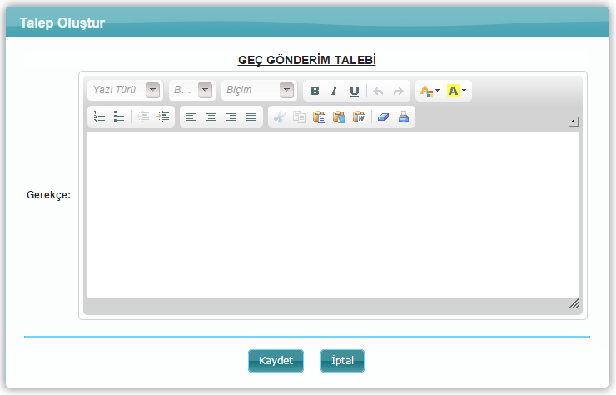
Talep Oluştur Penceresi'nde geç bildirim talebine yönelik gerekçe bilgisi girilir ve Kaydet ( ) düğmesine tıklanır.
Geç bildirim talebinin yapılmasının ardından talep otomatik olarak kabul edildi durumuna gelmektedir. Talebin kabul edilmesinin ardından bildirim gönderilebilir hale gelmektedir. İlgili bildirimin gönderilebilmesi için Eylemler sütununda bulunan ikonuna tıklanır.
Bildirimlere yönelik yapılan taleplerin geçmişine ilgili bildirimin detay işlemleri açılarak Talepler kısmında bulunan ikonuna tıklanır.
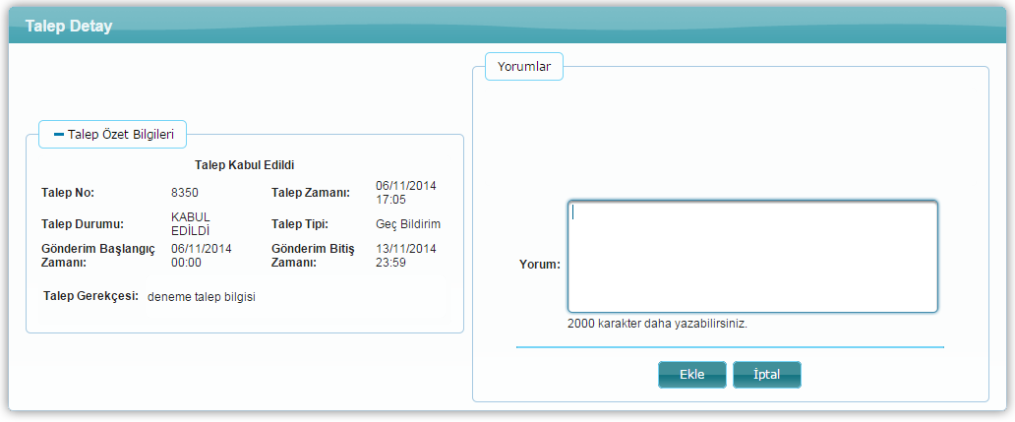
Talep Detay Penceresi'nde daha önce gönderilen talebin bilgisine ulaşılabilir veya yeni bir yorum eklenebilir.

Dönemsel Bildirim Gönderme
Lisans sahiplerinin, lisans tipi ve faaliyet alanlarına göre hangi bildirimleri göndermesi gerektiği belirlidir. Sistem buna göre otomatik olarak bildirimleri belirli aralıklarla oluşturmaktadır. Kullanıcı, yetkilisi olduğu lisans sahiplerinin dönemsel bildirimlerini yapmak için, bildirim sorgulama ekranını (Bildirim – Bildirim Sorgula – Detaylı Sorgulama) kullanarak yapması gereken bildirimleri listeler.
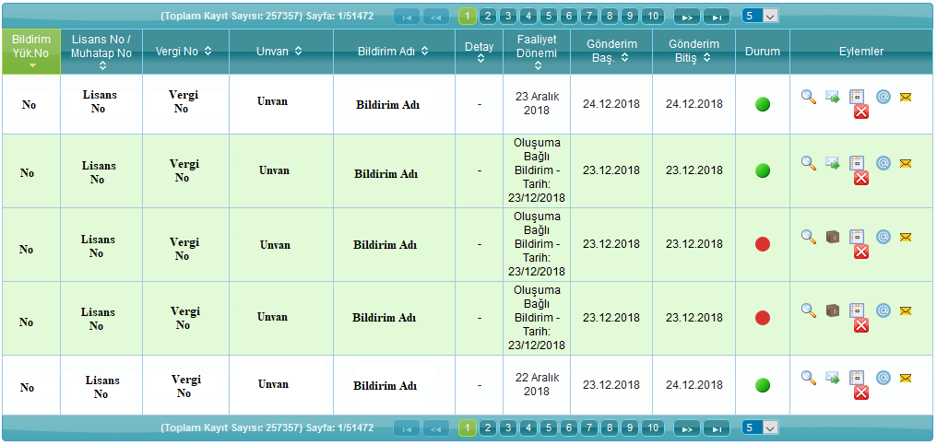
Yapmak istediği bildirimin yanında yer alan ikonuna basarak bildirimin şablonunu bilgisayarına indirir. Şablonların değişme ihtimaline karşılık, her bildirim öncesi şablonun sistem üzerinden indirilmesi ve bu şablon üzerinden bildirim yapılması gerekmektedir.
Sistem'e yüklenecek dosya .xlsx formatında olmalıdır.
Sistem'e yüklenecek excel dosyasında makro bulunmamasıgerekmektedir.
Sistem'e yüklenecek excel dosyasının belirlenen form şablonunda olması gerekmektedir. Şablonlar sistem üzerinden indirilebilmektedir.
Kullanıcı, indirdiği Excel formatındaki bildirim dosyasının içerisine bilgileri doldurup kaydeder ve Kuruma bildirmek için ikonuna basar.
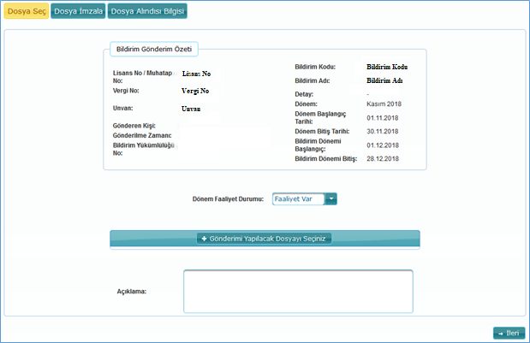
Bazı bildirimlerde bildirim dönemine ilişkin faaliyet olmaması durumunda Dönem Faaliyet Durumu Faaliyet Yok seçilerek bildirim kaydı dosya yüklemeksizin yapılabilmektedir.

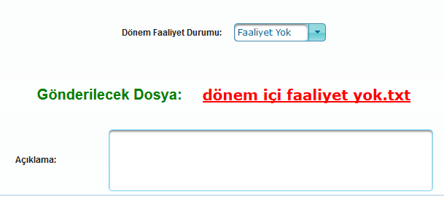
Faaliyet var ise,  kısmına tıklanır, açılan dosya seçme penceresinden doldurulan bildirim dosyası seçilir ve sisteme yüklenir. Bu işlem sonrasında, kullanıcının Elektronik İmza Kanunu gereğince, yüklediği ve elektronik imza ile Kuruma bildireceği dosyayı tekrar görmesi gerektiğinden Gönderilecek Dosya kısmında yer alan kırmızı yazılı bağlantıya tıklayarak bildirdiği dosyayı görüntülemesi ve doğruluğundan emin olması gerekir. Sonrasında, Yukarıdaki bağlantıdan indirdiğim bildirimin içeriğinin doğruluğunu onaylıyorum kutusunu işaretleyip, Kurum’a iletmek istediği bir açıklama var ise Açıklama kısmına girerek İleri tuşuna basar ve imzalama aşamasına geçer.
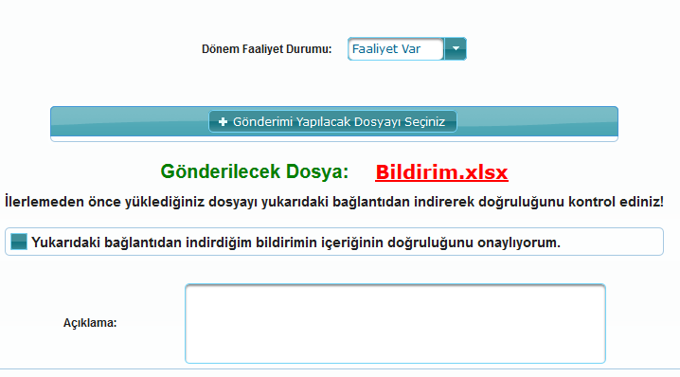
İmzalama aşamasında, mobil imza kullanıyorsa Mobil İmza sekmesinden, akıllı kart ile elektronik imza kullanıyorsa Elektronik İmza sekmesinden sisteme girişte izlenen imzalama yöntemini uygulayarak bildirim dosyasını imzalar.

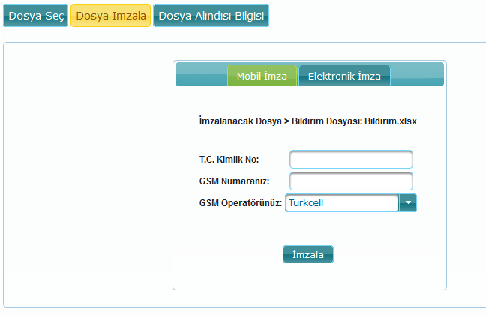
İmzalama işlemi gerçekleştikten sonra kullanıcı bilgi aşağıdakine benzer bir bilgi ekranı ile karşılaşacaktır. İlerleyen bir zamanda yaptığı bildirimi tekrar incelemek isterse, Bildirim Sorgulama menüsünü kullanabilecektir.

Oluşuma Bağlı Bildirim Gönderme
Kullanıcı, yetkilisi olduğu lisans sahiplerinin oluşuma bağlı bildirimlerini yapmak için, (Bildirim – Oluşuma Bağlı Bildirimler – Bildirim Gönder) ekranını kullanır.
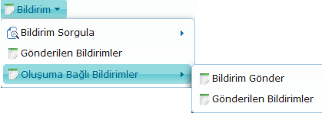
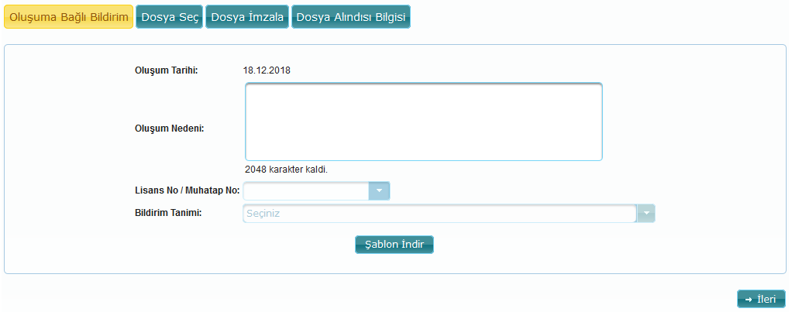
Oluşum Nedeni kısmına kullanıcı bildirimin oluşum nedenini ayrıntılı açıklamak istiyorsa yazabilir. Dilerse boş da bırakabilir.
Lisans No / Muhatap No kısmında kullanıcının sistemde yetkili olduğu lisansların listesi yer almaktadır. Öncelikle kullanıcı bildirimini yapmak istediği lisans numarasını seçer.
Kullanıcının seçtiği lisans numarasına göre, söz konusu lisansın bilgilerine göre sistemde yapılabilecek olan oluşuma bağlı bildirimlerin listesi Bildirim Tanımı kısmında çıkar. Bu bildirimlerden yapılmak istenen bildirim seçilip Şablon İndir tuşuna basılır ve şablon bilgisayara indirilir.
Bildirim şablonu bilgisayarda doldurulduktan sonra İleri tuşuna basılır.

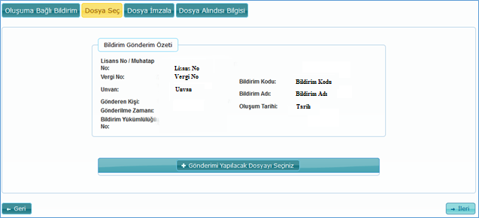
kısmına tıklanır, açılan dosya seçme penceresinden doldurulan bildirim dosyası seçilir ve sisteme yüklenir. Bu işlem sonrasında, kullanıcının Elektronik İmza Kanunu gereğince, yüklediği ve elektronik imza ile Kuruma bildireceği dosyayı tekrar görmesi gerektiğinden Gönderilecek Dosya kısmında yer alan kırmızı yazılı bağlantıya tıklayarak bildirdiği dosyayı görüntülemesi ve doğruluğundan emin olması gerekir. Sonrasında, Yukarıdaki bağlantıdan indirdiğim bildirimin içeriğinin doğruluğunu onaylıyorum kutusunu işaretleyip, Kurum’a iletmek istediği bir açıklama var ise Açıklama kısmına girerek İleri tuşuna basar ve imzalama aşamasına geçer.
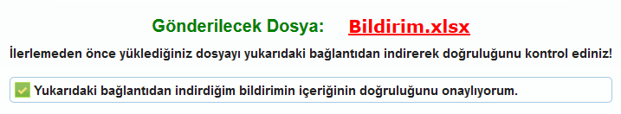
Bazı oluşuma bağlı bildirimlerde zorunlu veya isteğe bağlı ek dosya gönderimi gerekmektedir. Eğer seçilen bildirim bu çeşit bir bildirim ise, kullanıcı Ek Dosyalar sekmesine yönlendirilir. Eğer seçilen bildirim ek kabul etmeyen bir bildirim ise kullanıcı doğrudan imzalama sekmesine yönlendirilir.

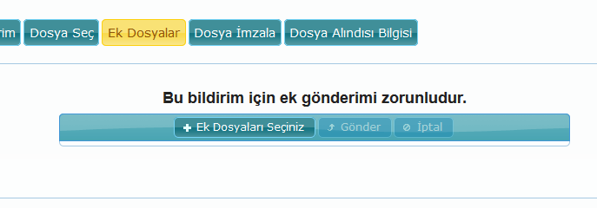
Ek dosya gönderimi var ise, () düğmesine basılarak bilgisayardan eklenecek dosyalar seçilir. Seçilen dosyalar ekranda listelendikten sonra () tuşuna basılır.
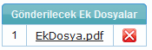
Gönderilecek ek dosyalar şekildeki gibi göründükten sonra İleri tuşuna basılır ve kullanıcı imzalama işlemlerine yönlendirilir.
İmzalama aşamasında, mobil imza kullanıyorsa Mobil İmza sekmesinden, akıllı kart ile elektronik imza kullanıyorsa Elektronik İmza sekmesinden sisteme girişte izlenen imzalama yöntemini uygulayarak bildirim dosyasını imzalar.
İmzalama işlemi gerçekleştikten sonra kullanıcı, aşağıdakine benzer bir bilgi ekranı ile karşılaşacaktır. İlerleyen bir zamanda yaptığı bildirimi tekrar incelemek isterse, Bildirim Sorgulama menüsünü kullanabilecektir.
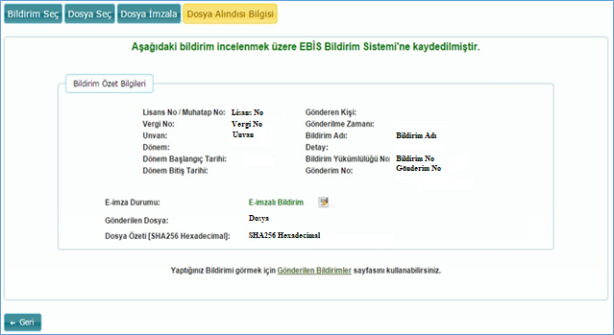

Gönderilen Bildirimler
Sistem üzerinden gönderilen bildirimlere Ana Sayfa'da yeralan menülerden Bildirim / Gönderilen Bildirimler seçilerek ulaşılabilir.
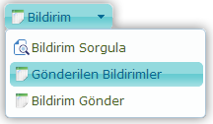
İlgili işlem seçildiğinde Gönderilen Bildirimler Ekranı görüntülenir.
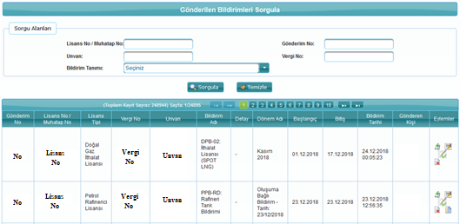
Gönderilen Bildirimler Ekranı'nda daha önce gönderilen bildirimlere ait bildirim dosyasıindirilmek istenirse ilgili bildirimin Eylemler sütununda bulunan ikonuna tıklanır.
Bildirim işlemi tekrar yapılacaksa ilgili bildirimin Eylemler sütununda bulunan ikonuna tıklanır.
Elektronik imza ile yapılan bilgirimler için e-imza doğrulama işlemi ve sertifika bilgisi indirme işlemleri gerçekleştirilebilmektedir. E-imza doğrulama işlemini gerçekleştirmek için ilgili bildirimin Eylemler sütununda bulunan ikonuna, sertifika bilgisi indirme işlemi için ilgili bildirimin Eylemler sütununda bulunan ikonuna tıklanmalıdır.

Sorun / Öneri
Sistem ile ilgili yaşanılan sorunlar, iyileştirme önerileri yapılacak işlemlerile ilgili sorular Sorun- Öneri menüsü üzerinden gönderilebilir.
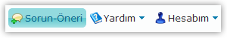
Sorun-Öneri işlemi seçildiğinde Sorun - Öneri Bildir Pencere'si görüntülenmektedir.
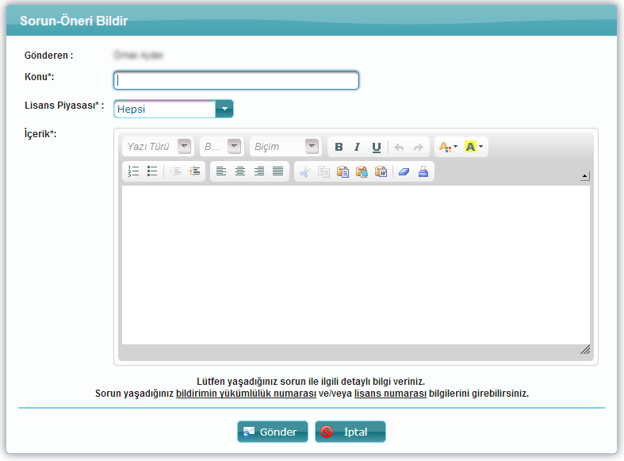
Sorun-Öneri Bildir Penceresi'nde konu ve açıklama bilgisi girildikten sonra Gönder () düğmesine tıklanır.
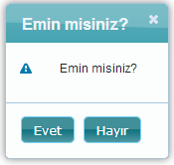
Emin misiniz? Penceresi'nde yer alan Evet () düğmesine tıklanarak girilen Sorun-Öneri kaydedilir.
Sisteme yeni birsorun-öneri eklendiğinde ilgili sorun-önerinin durumu Yeni olmaktadır. Bu sorun- önerinin EPDK tarafından işleme alınması halinde sorun-önerinin durumu İşlemde olarak değişmektedir. Sorun-öneri ile ilgili gereken işlemler yapıldıktan sonra ise durumu Kapatıldı olarak değişmektedir. Sorun-önerilerin durum takibi Ana Sayfadaki Hesabım menüsü üzerinden yapılabilmektedir.

Yazılım Hakkında
EPDK Bildirim Sistemi (EBİS) hakkında en son güncellendiği tarih ve versiyon bilgisini görmek için menüden Yardım / Hakkında işlemi seçilir.
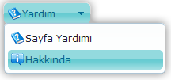
İlgili işlemin seçilmesinin ardından Hakkında Penceresi görüntülenir.
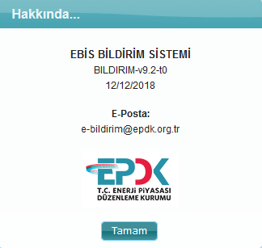

Hesabım
Sisteme giriş yapan kullanıcı kişisel bilgilerine, yetkili olduğu lisanslara ve sorun-öneri taleplerinin takibine Hesabım menüsü altından ulaşabilmektedir. Bu bilgilere ulaşmak için anasayfadan Hesabım/Bilgilerim işlemi seçilir.
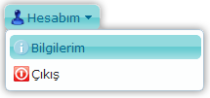
İlgili işlemin seçilmesinin ardından Kullanıcı Bilgilerim Ekranı görüntülenir.
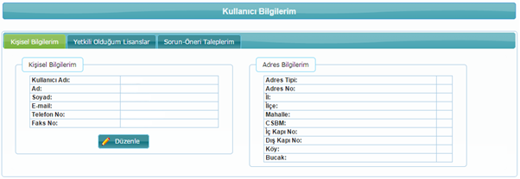
Kullanıcı Bilgilerim Ekranı'nda Kişisel Bilgilerim, Yetkili Olduğum Lisanslar ve Sorun-Öneri Taleplerim sekmeleri bulunmaktadır. Kişisel Bilgilerim sekmesinde sisteme giriş yapan kullanıcının kişisel ve adres bilgileri yer almaktadır. İletişim bilgileri güncellenmek istenirse Düzenle () düğmesine tıklanır.
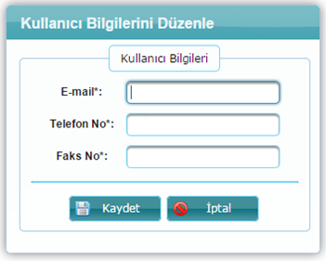
Kullanıcı Bilgilerini Düzenle Penceresi'nde istenilen değişiklikler yapılır ve Kaydet düğmesine tıklanır.
Yetkili Olduğum Lisanslar Sekmesi'nde kullanıcının yetkili olarak atandığı lisansların bilgisi bulunmaktadır.
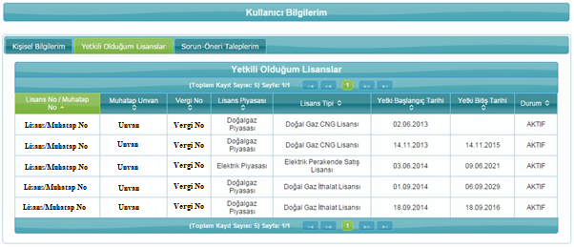
Sistem üzerinden bildirilen sorun ve önerilerin takibi Sorun-Öneri Taleplerim Sekmesi'nden yapılabilmektedir.
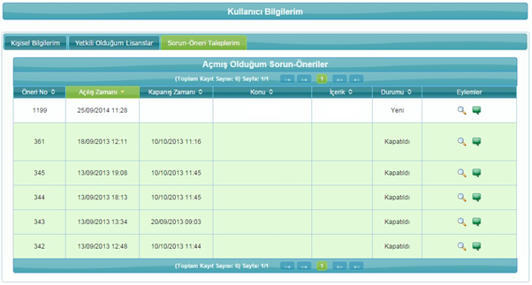
Sorun-Öneri Taleplerim Sekmesi'nde yer alan ikonuna tıklandığında ilgili önerinin detay bilgilerine ulaşılabilir.

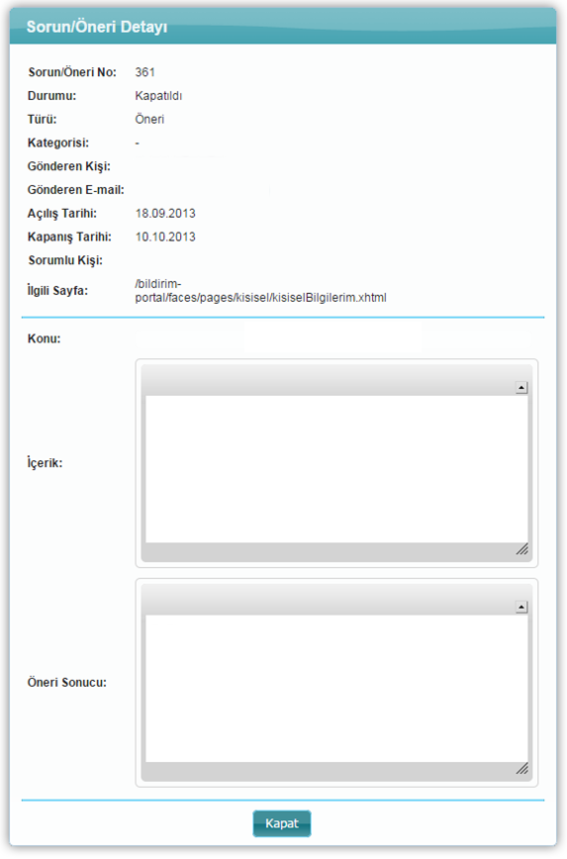
Sorun-Öneri Taleplerim Sekmesi'nde yer alan ikonuna tıklandığında ilgili öneriye ait yorum bilgisine ulaşılabilir.
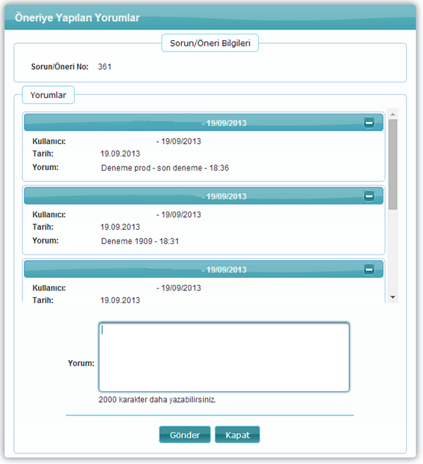

Sıkça Sorulan Sorular

Dönem İçerisinde Tekrar Nasıl Bildirim Gönderilir?
    - Süresi geçmemiş bildirimlerin dönem içerisinde tekrar gönderilmesi için Bildirim/Gönderilen Bildirimler işlemi seçilir.
    - Dönem İçerisinde Gönderilen Bildirimler Ekranı'ndan tekrar yapılacak bildirime ulaşılır.
    - İlgili bildirimin Eylemler sütununda bulunan Bildirimi Tekrar Gönderikonuna tıklanır.

Düzeltme Talebi Nasıl Eklenir?
    - Bildirimlerle ilgili düzeltme talebi eklemek için Bildirim/Bildirim Sorgula/Detaylı Sorgulama işlemi kullanılmaktadır.
    - Düzeltme talebinin eklenebilmesi için o bildirimin daha önce gönderilmiş olması gerekmektedir.
    - Daha önce gönderilen bildirimin düzeltme talebi ilgili bildirimin Eylemler sütununda bulunan talep ekle ikonuna tıklanarak eklenir.

Geç Bildirim Nasıl Yapılır?
    - Süresi geçmiş bildirimlerle ilgili geç bildirim yapmak için Bildirim/Bildirim Sorgula/Detaylı Sorgulama işlemi kullanılmaktadır.
    - Geç bildirimin yapılması için öncelikle geç bildirim talebi yapılması gerekmektedir.
    - Geç bildirim talebi eklendikten sonra talep otomatik olarak kabul edilmektedir.
    - Otomatik kabulün artından ilgili bildirimin Eylemler sütununda bulunan bildirimi tekrar gönder ikonuna tıklanır.

Yetkili Olunan Lisanslar Nereden Görülür?
    - Bildirim sisteminin kullanılabilmesi için ilgili kişilerin en az bir lisans için yetkilendirilmeleri gerekmektedir. Lisans yetkilendirme işleminin yapılmasının ardından lisansa ait bildirim işlemleri sistem üzerinden yapılabilmektedir. Herhangi bir lisans için yetkili olan kişinin yetkisi EPDK tarafından verilmektedir. EPDK tarafından bir lisansa yetkili olarak eklendikten sonra sistem üzerinden işlemleryapılabilir hale gelmektedir.
    - Yetkili olunan lisansların bilgisine ulaşmak için Ana Sayfa'da bulunan Hesabım/Bilgilerim işlemi kullanılır.
    - İlgili işlem seçildikten sonra açılan Kullanıcı Bilgilerim ekranından Yetkili Olduğum Lisanslar sekmesine ulaşılır.

Nasıl Çıkış Yapılır?
Sistem üzerinde işlemleryapıldıktan sonra çıkış yapılması bilgi güvenliği açısından önemlidir. İşlem yapılmadığı zamanlarda sistemden çıkış yapmak faydalı olacaktır. Çıkış Hesabım/Çıkış işlemi ile gerçekleştirilmektedir.
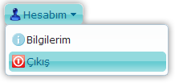

Sorun-Öneri Nasıl Gönderilir?
    - Ana sayfada yeralan Sorun-Öneri menüsü seçilir.
    - Açılan Sorun-Öneri Bildir Penceresi'nde konu ve içerik alanları doldurulur.
    - Sorun-Öneri Bildir Penceresi'nde bulunan Gönder düğmesine tıklanır.

Sorun-Öneri Nasıl Takip Edilir?
    - Ana sayfada yeralan Hesabım/Bilgilerim menüsü seçilir.
    - Açılan ekrandan Sorun-Öneri Taleplerim sekmesi seçilir.
    - Oluşturulan Sorun-Önerilerin durum bilgisine ulaşılır.

Alınabilecek Hatalar

Kullanıcı bilgisayarında Java Runtime Environment (JRE)’nin son sürümü kurulu değildir.
Kullanıcının, http://www.java.com/tr/download adresinden ücretsiz olarak Java kurulumu indirip bilgisayarına kurması gerekmektedir.

Kullanıcı bilgisayarında uygun tarayıcı (browser) kurulu değildir.
Kullanıcının yapması gereken, sistemle uyumlu bir tarayıcının güncel sürümünü aşağıdaki linklerden birinden indirip bilgisayarına kurması gerekmektedir.

Uyumlu Tarayıcı | Tarayıcı indirme adresi
Google Chrome | www.google.com/chrome
Internet Explorer | http://windows.microsoft.com/tr-tr/internet-explorer/download-ie
Mozilla Firefox | http://www.mozilla.org/tr/firefox/fx/
Opera | http://www.opera.com/download/

Kart okuyucu sürücüsü ve akıllı kart sürücüsü (driver) kullanıcının bilgisayarında kurulu değildir.
Bu durumda, sistem kart okuyucusunun içine takılmış olan akıllı kartı düzgün birşekilde okuyamaz ve kullanıcıya aşağıdaki hata mesajını görüntüler.
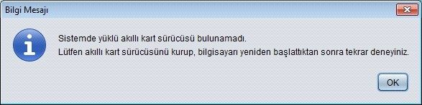
Kullanıcının yapmasıgereken, e-imza sağlayıcısından temin ettiği kart okuyucu sürücüsünü ve akıllı kart sürücüsünü bilgisayarına kurması gerekmektedir. Eğer önceden temin etmemişse, e-imza sağlayıcısından ilgili sürücüleri temin etmesi gerekmektedir.
Kart okuyucu sürücüsünü ve akıllı kart sürücüsünü temin ederken, eğer kullanıcının bilgisayarında Windows 64-bit işletim sistemi kuruluysa, 64-bit uyumlu sürücü; Windows 32-bit işletim sistemi kuruluysa da, 32-bit uyumlu sürücü temin edip kurması gerekmektedir. Eğer kullanıcı bilgisayarında Windows haricinde bir işletim sistemi bulunuyorsa, e-imza sağlayıcısından işletim sistemiyle uyumlu sürücüleri temin etmesigerekmektedir.

Kullanıcı bilgisayarında takılı olan kart okuyucusu bulunmamaktadır.
Bu durumda, sistem kullanıcıya aşağıdaki hata mesajını görüntüler.
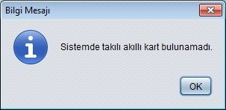
Kullanıcının yapması gereken, e-imza sağlayıcısından temin ettiği kart okuyucusunu sisteme takıp, sisteme giriş ekranındaki yenile ()butonuna basıp, ekranda ismi görünene kadar beklemelidir.

Kullanıcı bilgisayarında takılı kart okuyucusu bulunmaktadır, fakat kart okuyucusu içine akıllı kart yerleştirilmemiştir veya düzgün birşekilde yerleştirilmemiştir.
Bu durumda, sistem kullanıcıya aşağıdaki hata mesajını görüntüler.
Kullanıcının yapması gereken, e-imza sağlayıcısından temin ettiği kart okuyucusuna akılı kartı düzgün birşekilde yerleştirip, sisteme giriş ekranındaki yenile ()butonuna basıp, ekranda ismi görünene kadar beklemesi gerekmektedir.

Kullanıcı şifre alanına akıllı kart şifresini girmeden giriş butonuna basmıştır.
Bu durumda, sistem kullanıcıya aşağıdaki hata mesajını görüntüler.
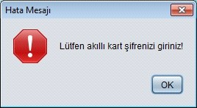
Kullanıcının yapması gereken, şifre alanına geçerli akıllı kart şifresini (PIN) girip giriş butonuna basması gerekmektedir.

Kullanıcı şifre alanına yanlış akıllı kart şifresi girip giriş butonuna basmıştır.
Bu durumda, sistem kullanıcıya aşağıdaki hata mesajını görüntüler.
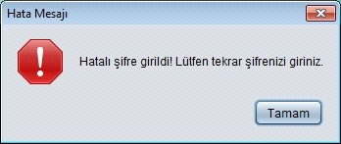
Kullanıcının yapması gereken, şifre alanına geçerli akıllı kart şifresini (PIN) girip giriş butonuna basması gerekmektedir.

Java Ayarları ile ilgili yaşanabilecek sorunlar
Uygulamanın kullanım süreci içerisinde sehven Java pencerelerinin engellenmesi durumunda ayarların önceki haline çevirilebilmesine yönelik Java geçmişinin temizlenmesi gerekebilir. Bunun için Denetim Masası’ndaki Java ikonuna tıklanarak Java Kontrol Paneli'ne ulaşılır.
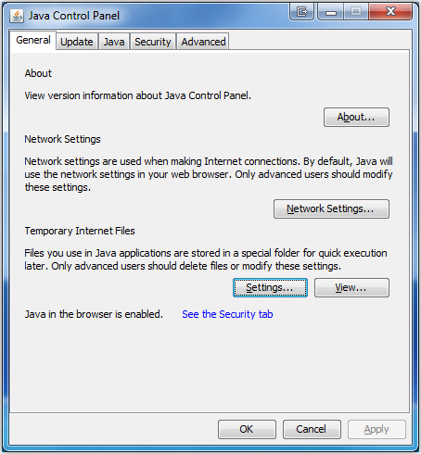
Java Kontrol Paneli Penceresi'nde bulunan Settings () düğmesine tıklanır.
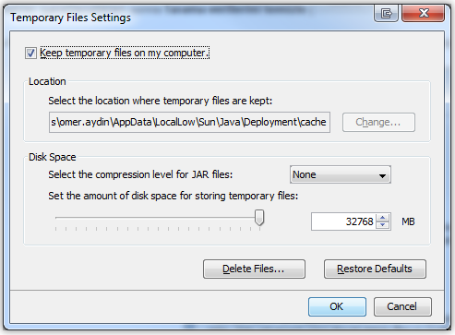
Geçici Dosya Ayarları Penceresi'nde bulunan Delete Files () düğmesine tıklanır.
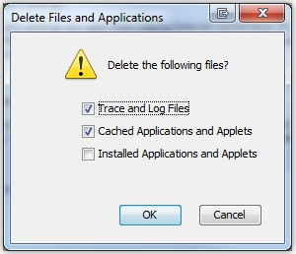
Dosyaları Silme Onay Penceresi'nde yer alan OK () düğmesine tıklanarak geçmişi silme işlemi tamamlanır.

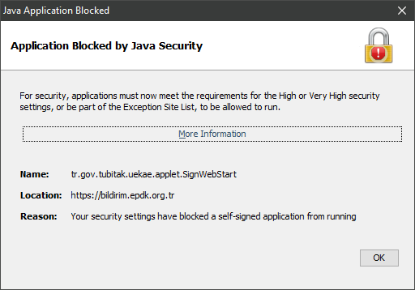
Yukarıdaki görselde gösterilen Application Blocked by Java Security hatası alınması durumunda Elektronik İmza ile Giriş bölümündeki [2] kısmında anlatılan Edit Site List ile ilgili işlemler yapılmalıdır.
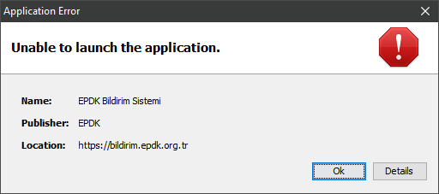
Yukarıdaki görselde gösterilen Unable to launch the application hatası alınması durumunda ise yine Elektronik İmza ile Giriş bölümünde [2] kısmında yer alan Advanced Security Settings ayarları içerisinde bulunan Use TLS 1.2 ile ilgili işlemler yapılmalıdır.

